O pohár starosty SDH Bohunic
17. května 2014

Sešli jsme se u hasičky v 7,30 hod. Odjížděli jsme s tím, jestli vůbec nějaké závody budou. Mraky hrozily, ale závody nakonec proběhly. Dohodli jsme se, že dva pokusy budou jen v tom případě, že nezačne pršet. Nám se pokusy moc nepovedly, ale přesto jsme slavili 2. místo. Výpadek dvou tréninků, kvůli špatnému počasí, byl znát. Doufáme, že příští týden na soutěži Plamenu se nám povede lépe.

Družstvo | 1.pokus | 2.pokus | pořadí
Slatina | 23,49 | 21,34 | 1.
Útěchov | 25,54 | 46,12 | 2.
Bohunice A | N | 25,67 | 3.
Královo Pole A | 26,00 | 33,48 | 4.
Bohunice B | 36,53 | 28,01 | 5.
Královo Pole B | 46,09 | 28,54 | 6.
Jundrov | 31,28 | 42,20 | 7.
Vinohrady | 40,50 | 1,21,28 | 8.

Složení družstva: Zdeněk Sáňka, Jan Kaláb, Marek Jarušek, Dominik Pavelka,
Vladimír Sáňka, Tomáš Pospíšil a Jakub Klimeš

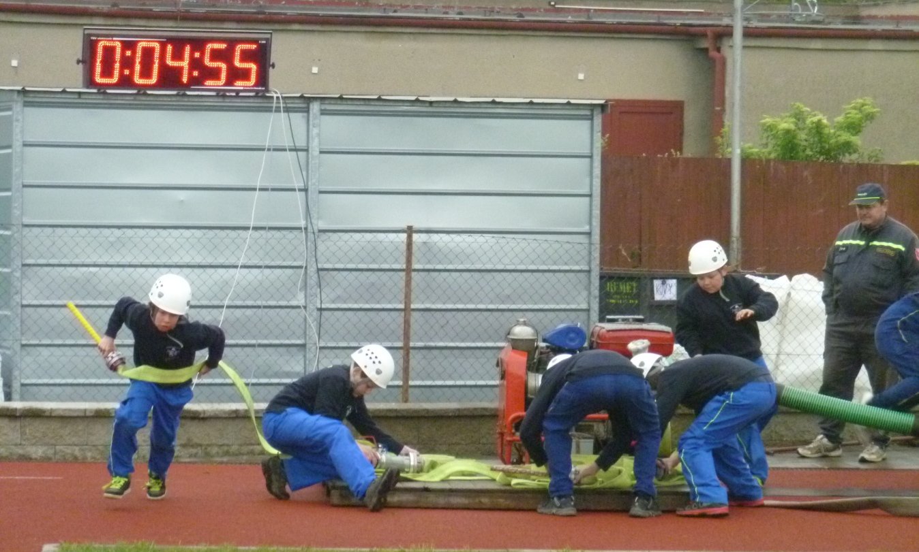

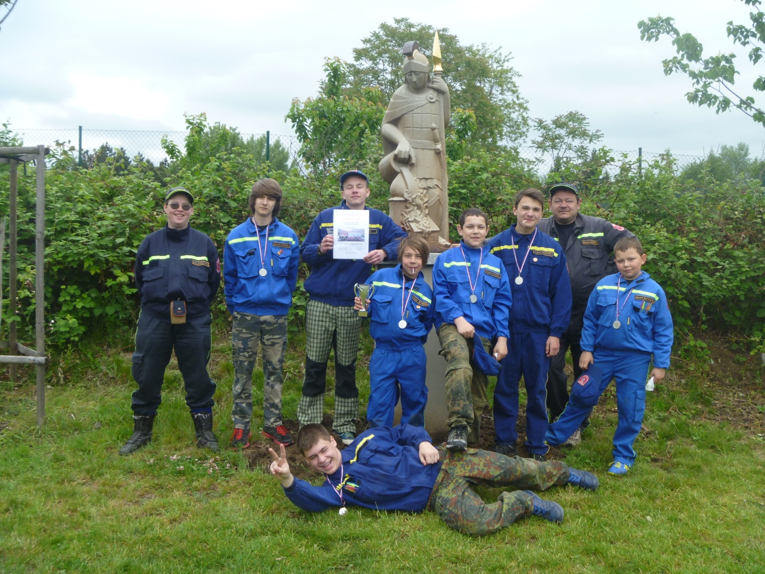

zapsala Lucie Sáňková

